**ЗОШ І – ІІ ст. с. Старий Нижбірок**

**Урок – дослідницький проект**

**у 9 класі**

***«DER VALENTSNSTAG»***

**Вчитель нім. мови**

**Триснюк Світлана**

**2017**

**„Der Valentinstag“**

**«День Святого Валентина»**

**Мета:** розвивати самостійну дослідницьку діяльність;

вдосконалювати навики парної роботи;

навчати використовувати теоретичні знання у реальних ситуаціях;

підвищити комп’ютерну грамотність;

розвивати пізнавальний інтерес;

підвищувати інтерес учнів до культури народу, [мова](http://ua-referat.com/%D0%9C%D0%BE%D0%B2%D0%B0) якого вивчається; ознайомити і порівняти традиції святкування Дня Святого Валентина в Україні та Німеччині;

розвивати ініціативу,співробітництво та взаємну відповідальність.

**Обладнання:** картки з прислів’ями та цитатами [про кохання,](http://ua-referat.com/%D0%9F%D1%80%D0%BE_%D0%BA%D0%BE%D1%85%D0%B0%D0%BD%D0%BD%D1%8F) презентація, диски з музикою, магнітофон, кольорові кульки.

Свято проводиться на двох мовах (німецька та українська).

**Хід захисту проекту**

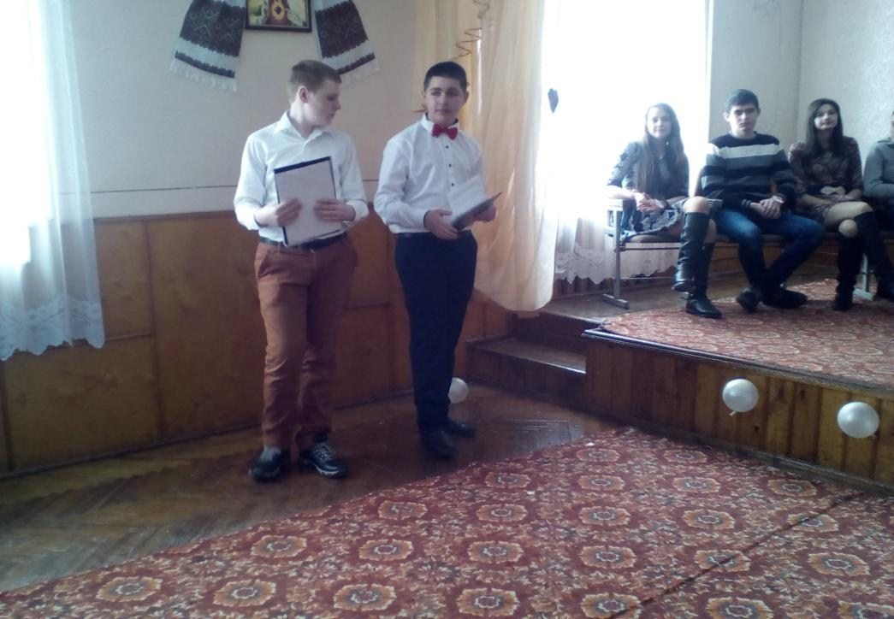(Звучить повільна [музика,](http://ua-referat.com/%D0%9C%D1%83%D0%B7%D0%B8%D0%BA%D0%B0) виходять ведучі).

I: Hallo, liebe Jungen und Mädchen! Hallo, liebe Gäste und Lehrer! Wir sind sehr glücklich Sie zu sehen!

A: Добрий день, дорогі гості, вчителі та учні! Ми раді вітати вас сьогодні!

D: Wir haben hier gesammelt, um den Tag der Liebe, den Valentinstag zu feiern.

Wissen Sie etwas über diesen Tag?

У: Ми зібрались тут щоб відсвяткувати день закоханих, День Святого

Валентина. Чи знаєте ви щось [про це](http://ua-referat.com/%D0%9F%D1%80%D0%BE_%D0%A6%D0%B5) свято?

(Пари читають зібрані легенди українською та німецькою мовами).

D: Heute, am 14. Februar, wird im Ausland, auch in Deutschland, der Valentinstag gefeiert. Woher kommt dieses Fest?

У: Сьогодні, 14 лютого, за кордоном та i в Німеччині багато людей святкують День Святого Валентина. Звідки ж прийшло до нас це свято?

У: В Англії це свято відмічають з XV століття. Стара легенда [розповідає](http://ua-referat.com/%D0%A0%D0%BE%D0%B7%D0%BF%D0%BE%D0%B2%D1%96%D0%B4%D1%96) про хлопця, якого мали стратити. Він закохався в доньку свого ката. Дівчина була дуже гарною, але сліпою… Сумні [історія,](http://ua-referat.com/%D0%86%D1%81%D1%82%D0%BE%D1%80%D1%96%D1%8F) чи не так? Пізніше про Валентина почали говорити як про святого і свято стало одним з найулюбленіших.

D: Das Herz ist das Symbol des Tages, deshalb werden Sträuße in Herzform gebunden und Kuchen in Herzform gebacken. An diesem Tag schenkt man einander Glückwunschkarten, die mit den Worten beginnen: “ Ich liebe dich…”. У: [Серце](http://ua-referat.com/%D0%A1%D0%B5%D1%80%D1%86%D0%B5)– це [символ](http://ua-referat.com/%D0%A1%D0%B8%D0%BC%D0%B2%D0%BE%D0%BB) цього дня, тому букети роблять у вигляді серця, у вигляді серця випікають пироги. В цей день [люди](http://ua-referat.com/%D0%9B%D1%8E%D0%B4%D0%B8) дарують один одному листівки у вигляді серця, які починаються словами «Я кохаю тебе…».

D: Und wir setzen unseren Feiertag fort. Es gibt 6 Рааre. Und es gibt auch

Experte, der Ihnen alles übersetzen wird.

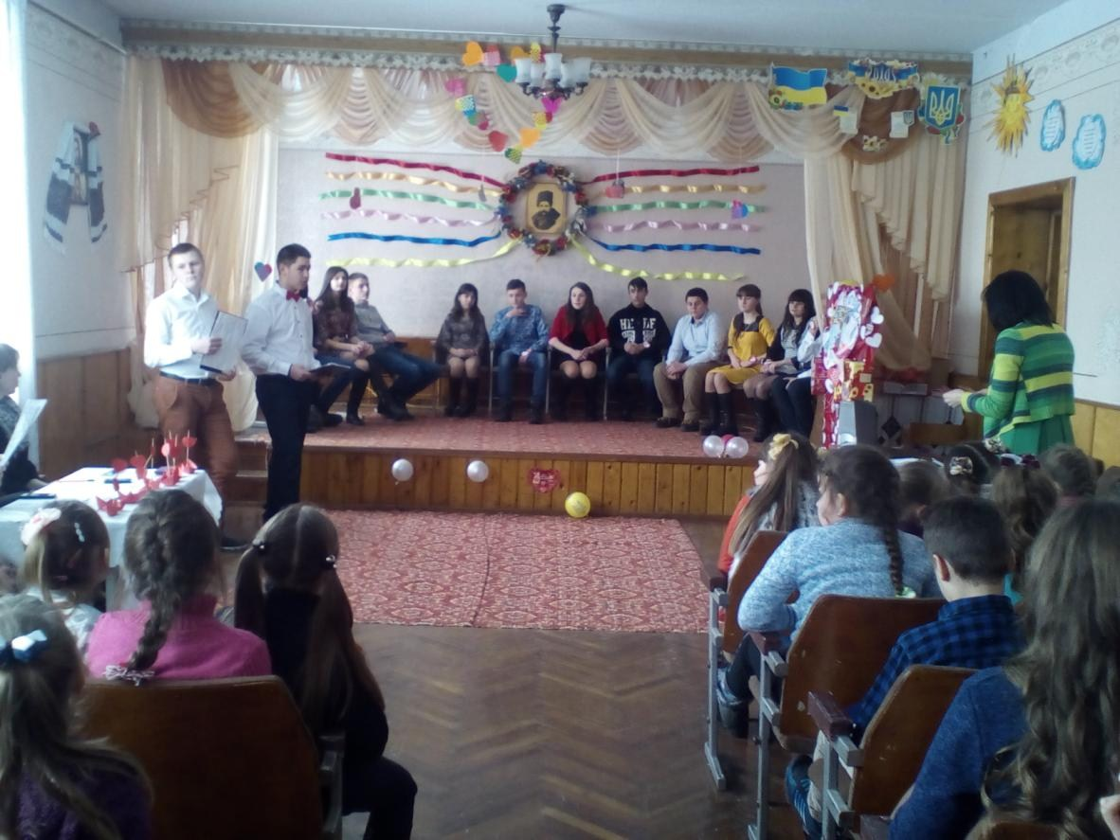

У: А ми продовжуємо наше свято. В нас є шість пар. Також в нас є мовний експерт, який перекладатиме все, що ви не зрозумієте.

D: Jede Paar bekommt eine Aufgabe, die Jury wird diese Aufgabe schätzen und unser Publikum wird seiner Lieblingsmannschaft helfen.

У: Кожна пара отримає завдання, журі буде оцінювати виконання цього завдання, а публіка зможе допомогти команді, яка сподобалась.

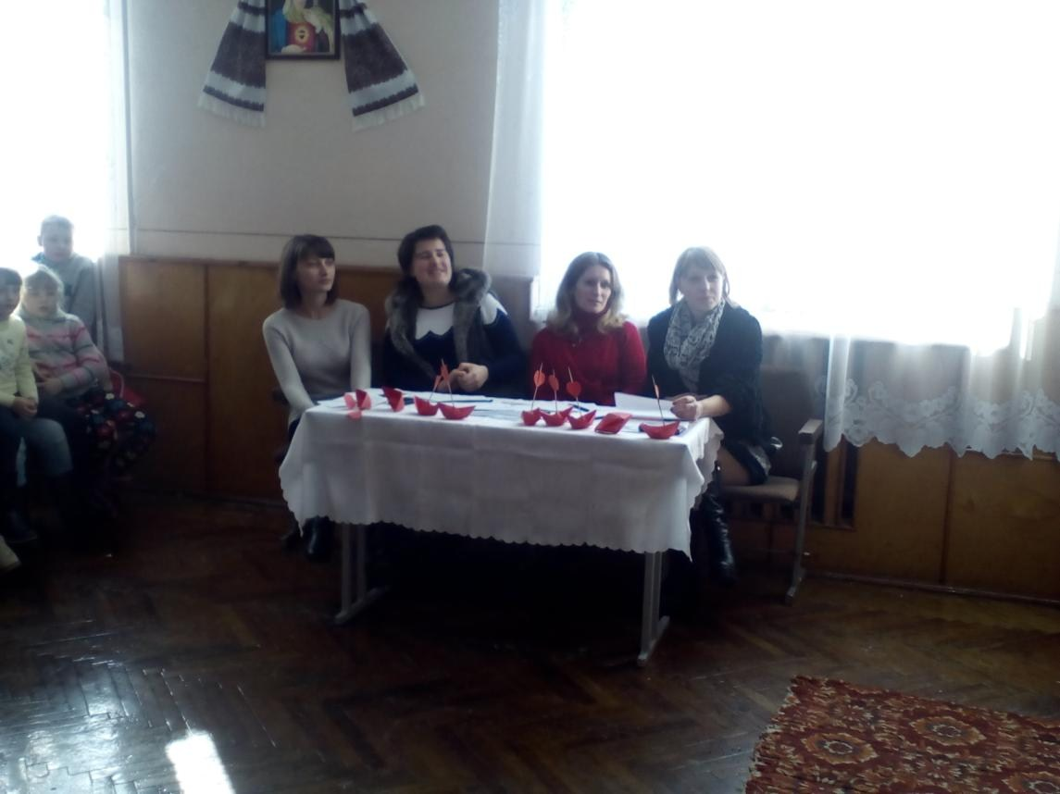

D:Wir beginnen unseren Feiertag mit der Paarvorstellung .

У: Ми починаємо наше свято з представлення пар .

(Пари представляють себе. Презентації німецькою мовою).

D: Während vieler Jahrhunderte dachten die Leute an die Liebe, schrieben Gedichte, Romane. Es gibt viele Zitaten, Redensarten und Sprichwörter über Liebe. Können Sie Äquivalente finden?

У: Багато віків поспіль люди думали про [любов,](http://ua-referat.com/%D0%9B%D1%8E%D0%B1%D0%BE%D0%B2) складали [вірші](http://ua-referat.com/%D0%92%D1%96%D1%80%D1%88%D1%96) та [романси.](http://ua-referat.com/%D0%A0%D0%BE%D0%BC%D0%B0%D0%BD%D1%81) Існує безліч цитат, виразів та прислів’їв про любов. Чи зможете ви знайти український еквівалент?

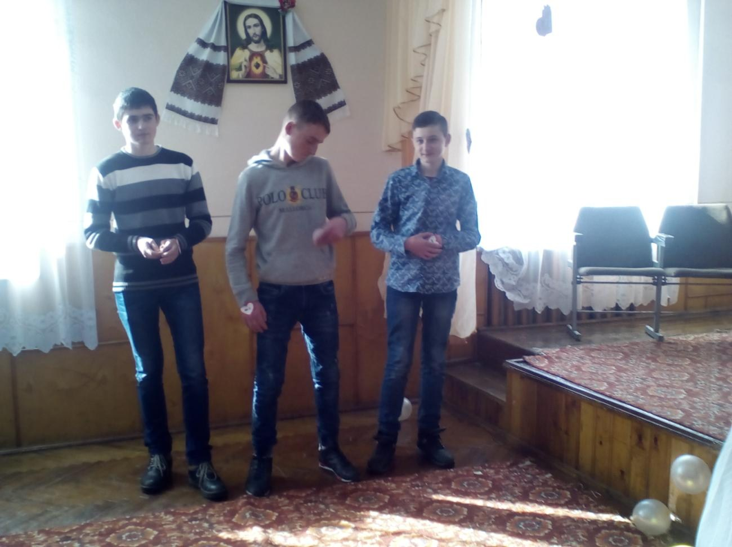

D: Während der Arbeit unserer Mannschaften schlagen wir Ihnen vor, Ihre Zukunft zu erfahren. Nehmen Sie ein Symbol in dieses Kästchen und wir sagen Ihnen, was es bedeutet.

У: Віяло. Ви відкриєте [серце](http://ua-referat.com/%D0%A1%D0%B5%D1%80%D1%86%D0%B5) людині, яку любите.

Стрічка. Ви хочете бути зв’язаним з іншою людиною.

Обручка .Символ любові та вірності.

Мереживо. Ви хочете піймити людину в свої тенета.

Червона рукавичка . Вас не люблять.

Квітка. Вас люблять усією душею.

D: Die Zeit ist zu Ende. Kontrollieren wir Ihre Arbeit.

У: Час у наших пар вийшов, давайте перевіримо завдання.

D: Prima, gut.

У: Прекрасно.

D: Die nächste Aufgabe ist die Vorstellung der Pantomime ohne Wörter. Und wir müssen sagen, was es bedeutet.

У: Наступне завдання – представити пантоміму без жодного слова, а ми маємо здогадатись, що це таке.

(Пантоміма. Кожна пара дістає карточку із завданням, яке вона має показати).

D: Und wir hören die Gedichte über Liebe. Sie sind so schön.

У: А зараз ми послухаємо вірші наших команд про любов. Вони такі прекрасні.(пари декламують німецькою та українською мовами поезії)

Конкурс віршів:

У всі часи поети схилялися перед любов'ю.

So liebt die Lerche

Gesang und Luft,

Und Morgenblumen

Den Himmelsduft,

О Lieb, o Liebe!

So golden schon,

Wie Morgenwolken

Auf jenen Hohn!

Du segnest herrlich

Das frische Feld,

Im Blutendampfe

Die volle Welt.

О Mädchen, Mädchen,

Wie lieb ich dich!

Wie blickt dein Auge!

Wie liebst du mich!

Wie ich dich liebe

Mit warmen Blut,

Die du mir Jugend

Und Freud und Mut

Zu neuen Liedern

Und Tanzen gibst.

Sei ewig glücklich,

Wie du mich liebst!

[**Ліна КОСТЕНКО.**](http://ua-referat.com/%D0%9B%D1%96%D0%BD%D0%B0_%D0%9A%D0%BE%D1%81%D1%82%D0%B5%D0%BD%D0%BA%D0%BE)

Очима ти сказав мені: люблю.

Очима ти сказав мені: люблю.

Душа складала свій тяжкий екзамен.

Мов тихий дзвін гірського кришталю, несказане лишилось несказанним.

[Життя](http://ua-referat.com/%D0%96%D0%B8%D1%82%D1%82%D1%8F) ішло, минуло той перон.

гукала [тиша](http://ua-referat.com/%D0%A2%D0%B8%D1%88%D0%B0) рупором вокзальним.

Багато слів написано пером.

Несказане лишилось несказанним.

Світали ночі, вечоріли дні.

Не раз хитнула [доля](http://ua-referat.com/%D0%94%D0%BE%D0%BB%D1%8F) терезами.

Слова як [сонце](http://ua-referat.com/%D0%A1%D0%BE%D0%BD%D1%86%D0%B5) сходили в мені.

Несказане лишилось несказанним.

D: Prima.

У: Прекрасно.

D: Es ist schon die Zeit für Erholung und das Lachen. Einen Jungen und ein Mädchen müssen die Musik aufmerksam hören und tanzen.

У: Зараз [саме](http://ua-referat.com/%D0%A1%D0%B0%D0%BC%D0%B5) час відпочити і посміятись.Дівчина і хлопець мають уважно слухати музику і танцювати.

(Конкурс танців – звучить різна музика, попурі різних стилів, [стиль](http://ua-referat.com/%D0%A1%D1%82%D0%B8%D0%BB%D1%8C) танцю змінюється абсолютно не очікувано.

D: Applaudieren Sie jedem Paar. Je lauter wird Ovation, desto höher wird die Einschätzung, und wir können verstehen, wer der beste Tänzer wird.

У: Поаплодуйте кожній парі і, за вашим оваціям ми визначимо, хто кращий танцівник.

D: Wir danken allen Teilnehmer und auch den Zuschauern für die Arbeit. Die Jury braucht noch Zeit, um die Zählung zu machen und die Sieger zu nennen.

У: Дякуємо всім за участь. Прийшов час, щоб підвести підсумки і назвати переможця, а поки що звучить пісня.

(Журі називає переможців і вручає призи).

D: Unser Feiertag ist zu Ende. Wir sind sehr glücklich Sie hier zu sehen und wir wünschen Ihnen Liebe, Liebe und Liebe!

У: Наше свято закінчилося. Ми були дуже раді всіх вас бачити і бажаємо вам кохання і ще раз кохання!

